Федеральное государственное бюджетное образовательное учреждение высшего образования
 | «Московский государственный технический университет  имени Н.Э. Баумана»  (национальный исследовательский университет)  (МГТУ им. Н.Э. Баумана)

ФАКУЛЬТЕТ ____ИНФОРМАТИКА И СИСТЕМЫ УПРАВЛЕНИЯ________
КАФЕДРА ______Компьютерные Системы и сети (ИУ6)___________

Отчет
по домашнему заданию № 2
Название домашнего задания: Обработка одномерных массивов. Обработка матриц. Применение множеств. Создание модулей.
Дисциплина: основы программирования

Студент гр. ИУ6-12Б __________________ Д. С. Твердюк
(Подпись, дата) (И.О. Фамилия)

Преподаватель __________________ А. А. Веселовский
(Подпись, дата) (И.О. Фамилия)

Москва, 2021

Ход работы:
Часть 1. Обработка одномерных массивов
Сортировать одномерный массив вещественных чисел по убыванию абсолютной величины числа. Использовать метод вставок.
Схема алгоритма
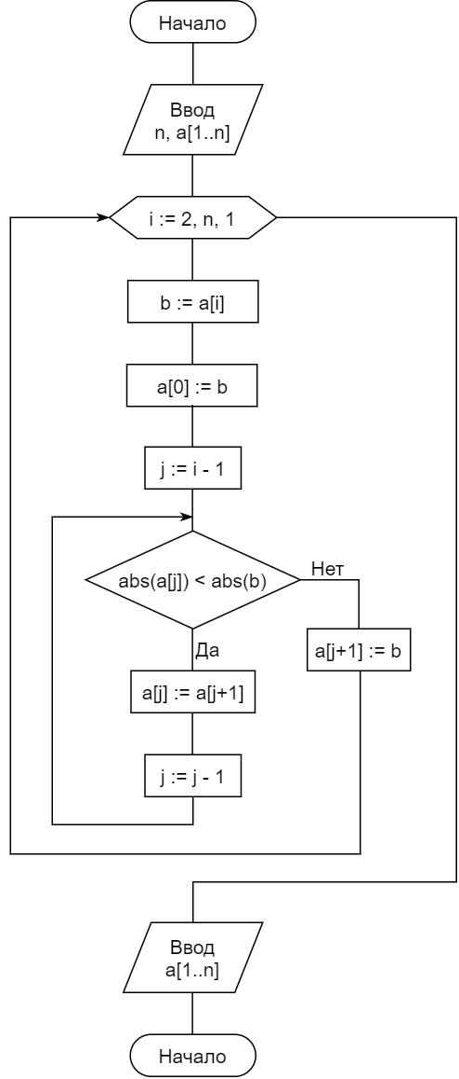
Текст программы
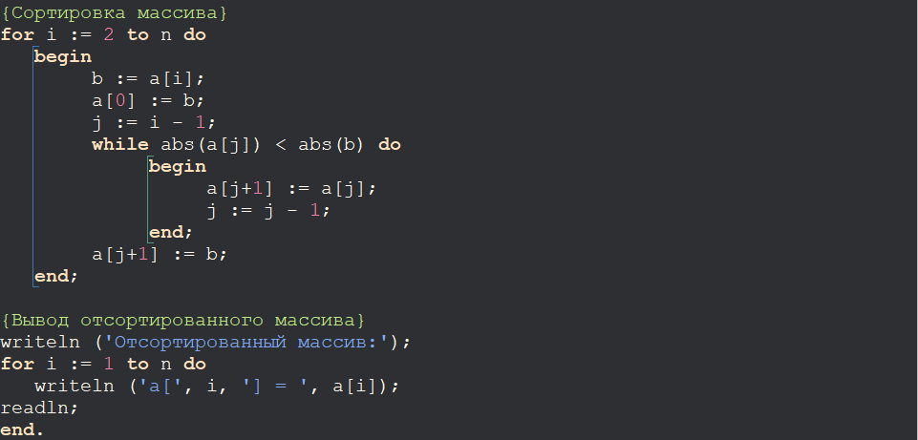
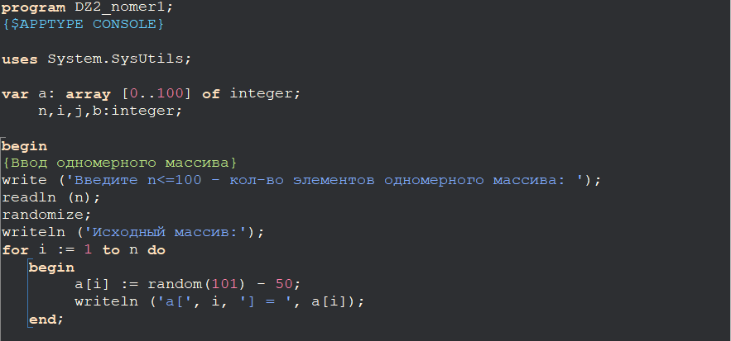

Результат работы написанной программы
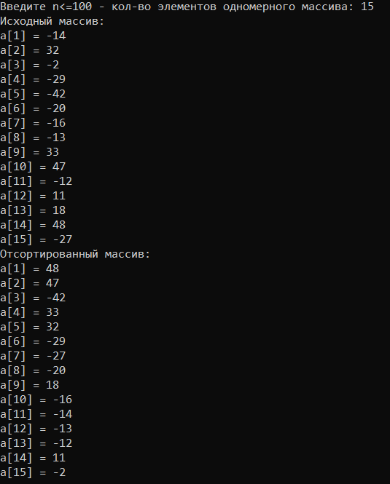

Вывод: программа работает корректно на заданных исходных данных.

Часть 2. Обработка матриц
В квадратной матрице F (8,8) найти произведение всех элементов ниже главной диагонали, которые меньше минимального элемента выше главной диагонали. Вывести исходную матрицу, найденные элементы и полученное произведение. Если ниже главной диагонали нет нужных элементов, то выдать соответствующее сообщение.

Схема алгоритма

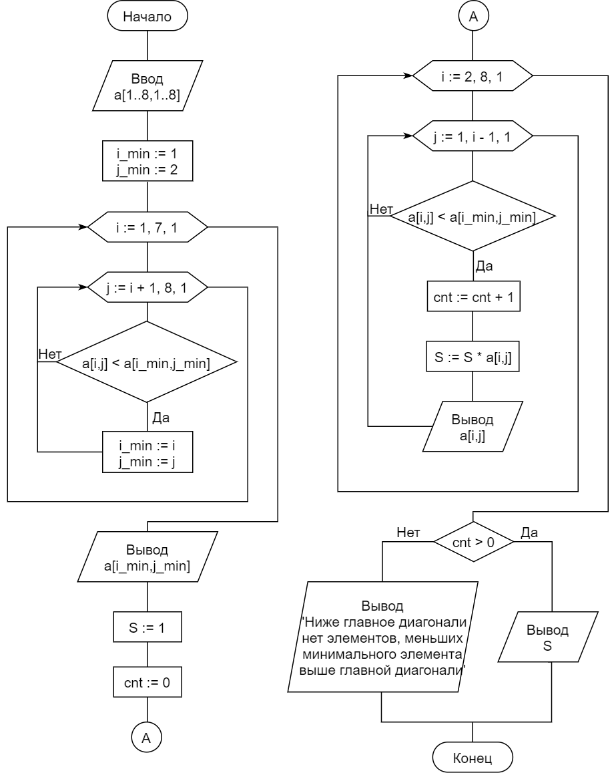

Текст программы
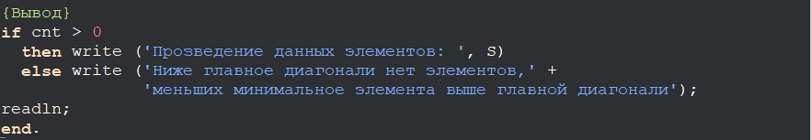
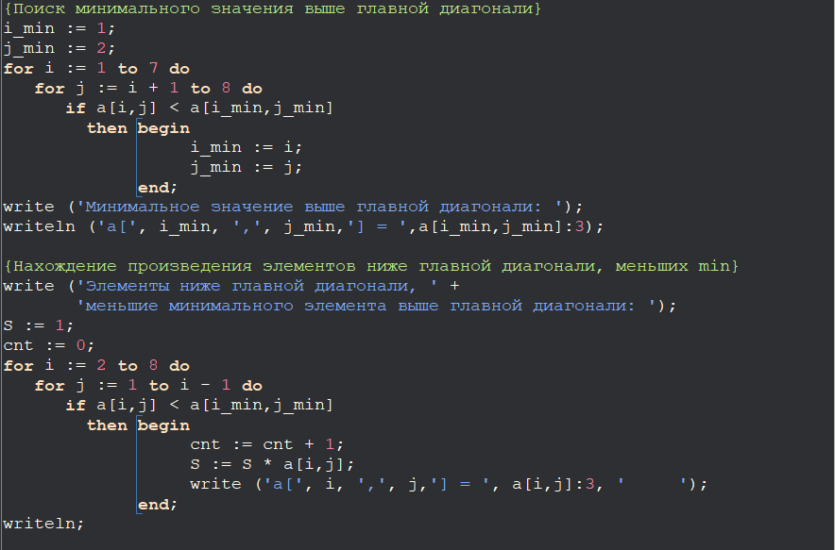
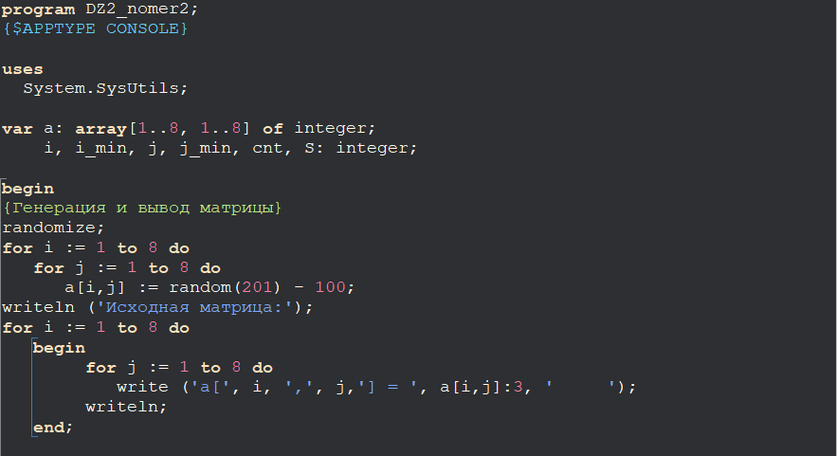

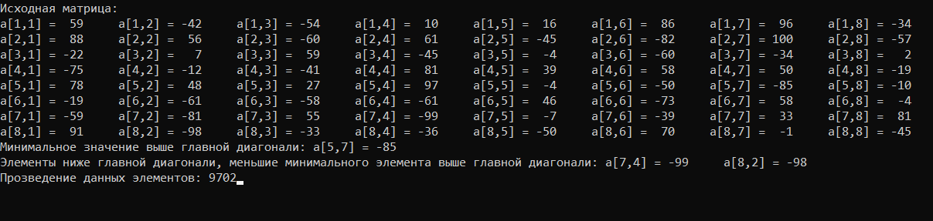
Результат работы написанной программы
1

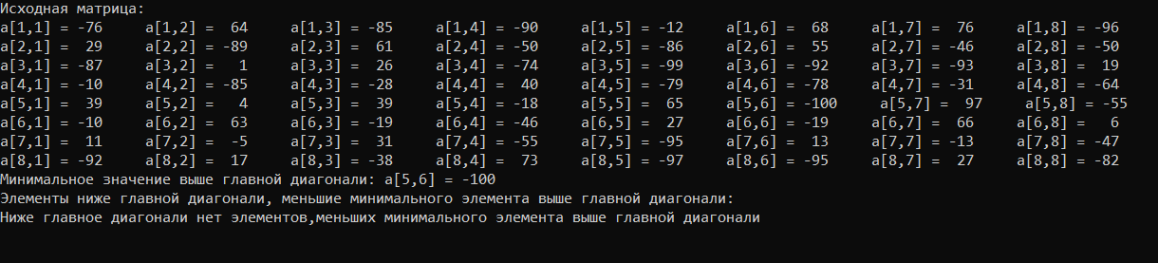

2

Вывод: программа работает корректно на заданных исходных данных.

Часть 3. Применение множеств
Составить программу, используя множественный тип.
С клавиатуры вводится последовательность целых чисел, содержащих в своей десятичной записи не более 10 цифр. Определить без использования строк, сколько чисел данной последовательности содержат в своей десятичной записи цифры 2, 6, 3 и не содержат цифр 1, 7, 9. Вывести на экран найденные числа, а также количество чисел, удовлетворяющих условию. При отсутствии таких чисел выдать соответствующее сообщение.

Схема алгоритма
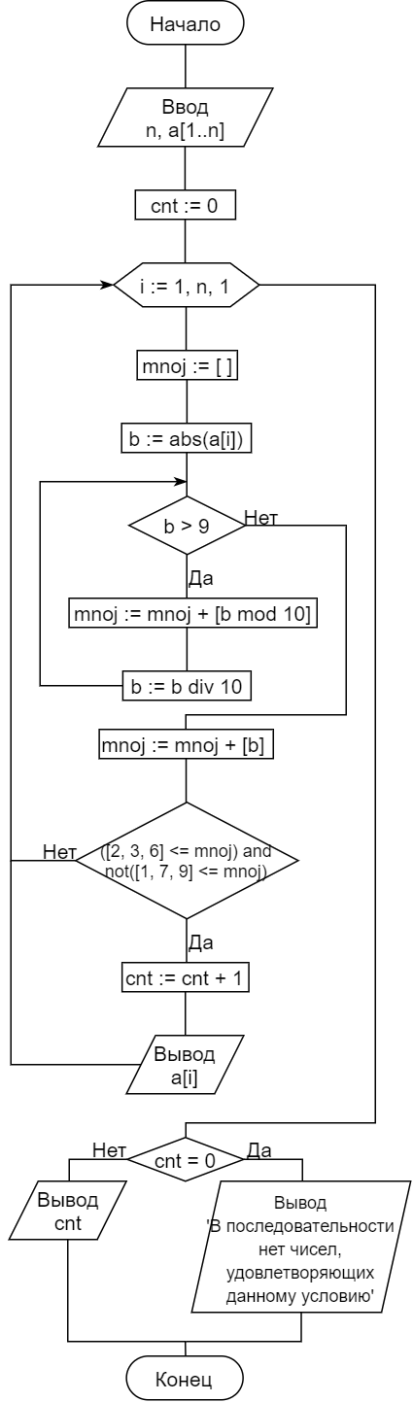
Текст программы
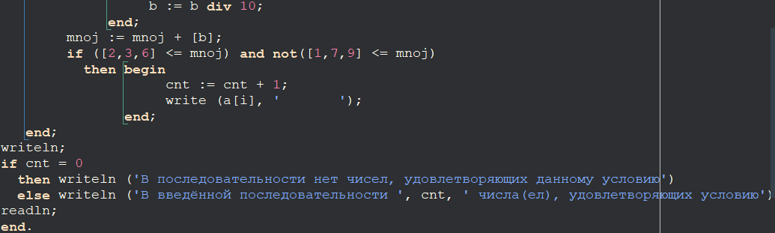
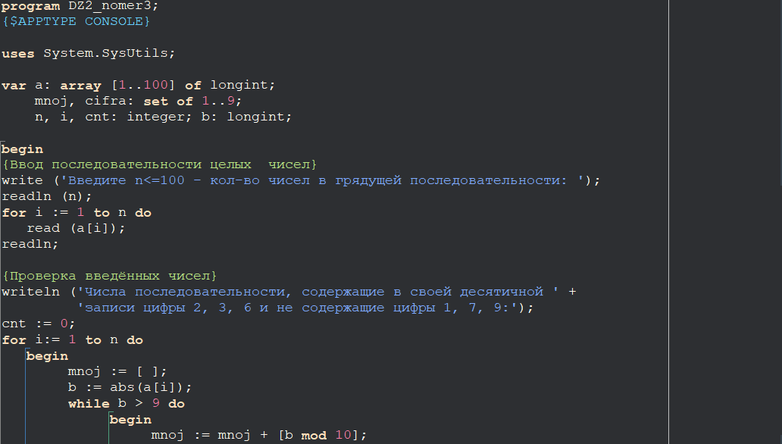

Результат работы написанной программы
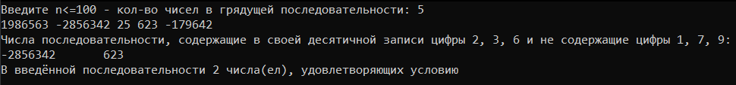
1

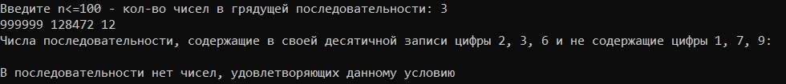

2

Вывод: программа работает корректно на заданных исходных данных.

Часть 4. Создание модулей. Процедурный тип параметров

Разработать модуль, содержащий указанные процедуры и функции. Написать тестирующую программу.
Составить подпрограмму-процедуру ROOT отыскания минимального положительного корня уравнения f(x)=0 c точностью 0.001.
Функцию f(x) передать в процедуру через параметр. В основной программе использовать процедуру для решения уравнений ln(x)²=1 и sin(x)+cos(x)=0.

Схема алгоритма
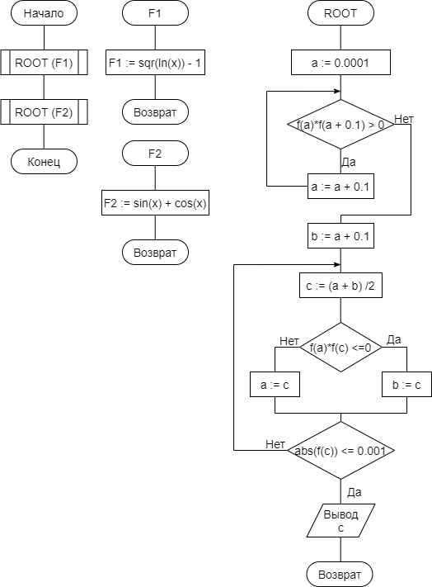
Модуль
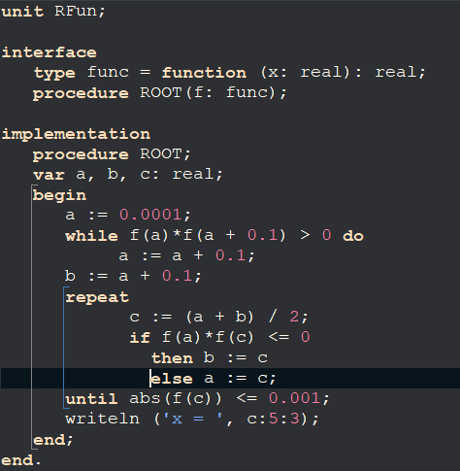

Текст программы
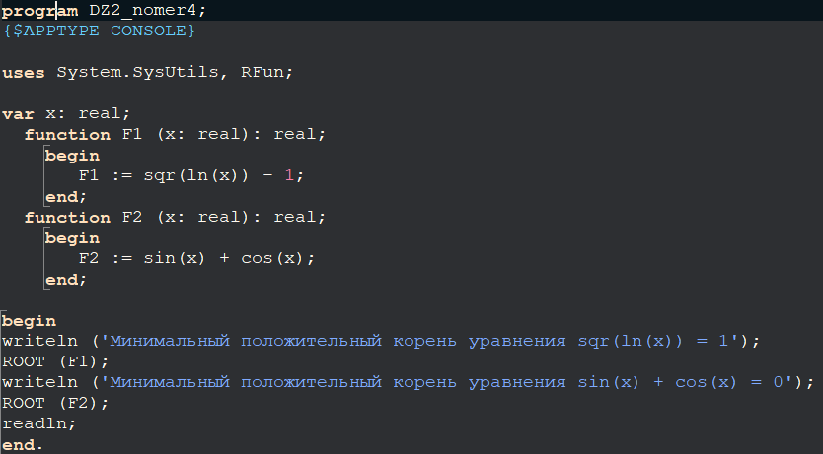

Результат работы написанной программы
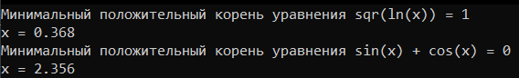

Вывод: программа работает корректно на заданных исходных данных.

